Opencv图像识别从零到精通（15）-----阈值分割、固定阈值Threshold、自适应阈值分割adaptiveThreshold、OSTU大津法
2016-07-24 18:24 4866人阅读 评论(0) 收藏 举报
分类：
Opencv图像识别从零到精通（36）
版权声明：本文为博主原创文章，未经博主允许不得转载。
目录(?)[+]
当我们用图像技术来找到图像特征的时候，其中很重要的一个步骤就是分割，不区分出来我们想要的就没有办法得到其中的参数，而这里首先介绍阈值分割，也是最基础的分割方式，一共有下面三个部分组成。本来想介绍一个函数与定义然后再跟着例子，但是感觉有点乱，然后就按现在这样来说了，当后面看到不懂的在前面的函数与定义都会提及到，希望对大家有用。
（1）、函数与定义

（2）、代码应用
- Threshold()
- adaptiveThreshold()
- ostu

（3）、matlab辅助

一、函数与定义
阈值分割是一种区域分割技术，将灰度根据主观愿望分成两个或者多个灰度区间，利用图像中背景和目标物体的灰度上的差异，旋转一个合适的阈值进行分割。
一般的分割有全局分割和局部分割，这是不同的思路，在Opencv中给出了threshold(),adapativeThreshold()，这两个函数中的tpye会给出很多的方法
[cpp] view plain copy
- <span style="font-size:18px;">double threshold(InputArray src, OutputArray dst, double thresh, double maxval, int type)</span>
参数信息：
- 第一个参数，InputArray类型的src，输入数组，填单通道 , 8或32位浮点类型的Mat即可。
- 第二个参数，OutputArray类型的dst，函数调用后的运算结果存在这里，即这个参数用于存放输出结果，且和第一个参数中的Mat变量有一样的尺寸和类型。
- 第三个参数，double类型的thresh，阈值的具体值。
- 第四个参数，double类型的maxval，当第五个参数阈值类型type取 THRESH_BINARY 或THRESH_BINARY_INV阈值类型时的最大值.
- 第五个参数，int类型的type，阈值类型,。
第五个参数，第五参数有以下几种类型
- 0: THRESH_BINARY 当前点值大于阈值时，取Maxval,也就是第四个参数，下面再不说明，否则设置为0
- 1: THRESH_BINARY_INV 当前点值大于阈值时，设置为0，否则设置为Maxval
- 2: THRESH_TRUNC 当前点值大于阈值时，设置为阈值，否则不改变
- 3: THRESH_TOZERO 当前点值大于阈值时，不改变，否则设置为0
- 4: THRESH_TOZERO_INV 当前点值大于阈值时，设置为0，否则不改变
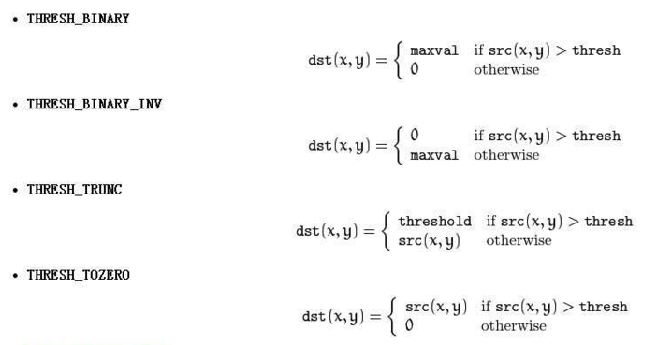
源代码中的定义
[cpp] view plain copy
- <span style="font-size:18px;">enum

- {

- CV_THRESH_BINARY =0, /* value = value > threshold ? max_value : 0 */

- CV_THRESH_BINARY_INV =1, /* value = value > threshold ? 0 : max_value */

- CV_THRESH_TRUNC =2, /* value = value > threshold ? threshold : value */

- CV_THRESH_TOZERO =3, /* value = value > threshold ? value : 0 */

- CV_THRESH_TOZERO_INV =4, /* value = value > threshold ? 0 : value */

- CV_THRESH_MASK =7,

- CV_THRESH_OTSU =8 /* use Otsu algorithm to choose the optimal threshold value; combine the flag with one of the above CV_THRESH_* values */

- };</span>

[cpp] view plain copy
- <span style="font-size:18px;">void cvAdaptiveThreshold( const CvArr* src, CvArr* dst, double max_value,
- int adaptive_method=CV_ADAPTIVE_THRESH_MEAN_C,
- int threshold_type=CV_THRESH_BINARY,
- int block_size=3, double param1=5 );</span>

src 输入图像.
dst 输出图像.
max_value使用 CV_THRESH_BINARY 和 CV_THRESH_BINARY_INV 的最大值.
adaptive_method自适应阈值算法使用：CV_ADAPTIVE_THRESH_MEAN_C 或 CV_ADAPTIVE_THRESH_GAUSSIAN_C （见讨论）.
threshold_type
取阈值类型：必须是下者之一
  - CV_THRESH_BINARY,
  - CV_THRESH_BINARY_INV
block_size用来计算阈值的象素邻域大小: 3, 5, 7, ...
param1与方法有关的参数。对方法 CV_ADAPTIVE_THRESH_MEAN_C 和 CV_ADAPTIVE_THRESH_GAUSSIAN_C， 它是一个从均值或加权均值提取的常数（见讨论）, 尽管它可以是负数。
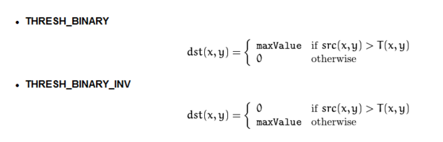
二、代码应用
(1)
- Threshold()
[cpp] view plain copy
- <span style="font-size:18px;">#include "opencv2/imgproc/imgproc.hpp"
- #include "opencv2/highgui/highgui.hpp"
- #include <iostream>
- using namespace cv;
- using namespace std;
- Mat dst,gray,bluriamge;
- int thresh,thresh1;
- void on_thresh(int,void*)
- {
- threshold(bluriamge,dst,thresh,255,thresh1);
- imshow("threshold二值化灰图",dst);
- }

- int main()
- {
- Mat src;
- src=imread("lena.jpg");
- cvtColor( src, gray, CV_BGR2GRAY );
- blur( gray, bluriamge, Size(3,3) );
- imshow("threshold二值化灰图",src);
- namedWindow("threshold二值化灰图");
- createTrackbar("阈值:","threshold二值化灰图",&thresh,255,on_thresh);
- createTrackbar("type:","threshold二值化灰图",&thresh1,4,on_thresh);
- on_thresh(0,0);
- waitKey(0);
- return 0;
- }</span>
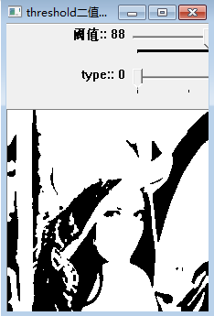
(2)adaptiveThreshold
[cpp] view plain copy
- <span style="font-size:18px;">#include "opencv2/imgproc/imgproc.hpp"
- #include "opencv2/highgui/highgui.hpp"
- #include <iostream>
- using namespace cv;
- using namespace std;
- #include <iostream>

- int main(int argc, char** argv)
- {
- cv::Mat image = cv::imread("lena.jpg", CV_LOAD_IMAGE_GRAYSCALE);
- if (image.empty())
- {
- std::cout<<"read image failure"<<std::endl;
- return -1;
- }

- int th = 100;
- cv::Mat global;
- cv::threshold(image, global, th, 255, CV_THRESH_BINARY_INV);

- int blockSize = 25;
- int constValue = 10;
- cv::Mat local;
- cv::adaptiveThreshold(image, local, 255, CV_ADAPTIVE_THRESH_MEAN_C, CV_THRESH_BINARY_INV, blockSize, constValue);

- cv::imshow("globalThreshold", global);
- cv::imshow("localThreshold", local);
- cv::waitKey(0);

- return 0;
- }</span>
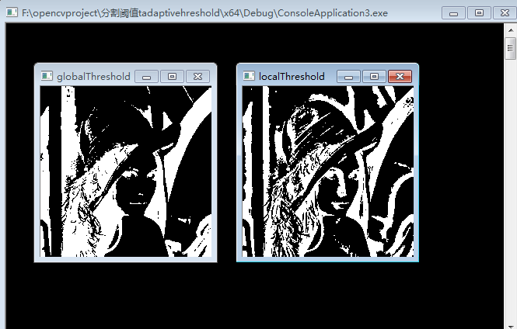
(3)OSTU关于他是什么回事，想看理论的可以到我以前的写一篇文章中，很清晰明了http://blog.csdn.net/qq_20823641/article/details/51480651
[cpp] view plain copy
- <span style="font-size:18px;">#include "opencv2/imgproc/imgproc.hpp"
- #include "opencv2/highgui/highgui.hpp"
- #include <iostream>
- using namespace cv;
- using namespace std;
- #include <iostream>
- int piexlSum;
- int thresh;
- float w1,u1,w2,u2,g,gmax;

- int main(int argc, uchar* argv[])
- {
- vector<int> hist(256);
- Mat img=imread("lena.jpg",0);
- Mat dst1;

- for(auto it=img.begin<uchar>();it!=img.end<uchar>();++it)
- hist[*it]++;

- piexlSum=img.cols*img.rows;

- for(int i=0;i!=hist.size();i++)
- {
- w1=w2=u1=u2=0;

- for(int j=0;j!=hist.size();j++)
- {
- float k=(float)hist[j]/piexlSum;

- if(j<=i)
- {
- w1+=k;
- u1+=j*k ;

- }
- else
- {
- w2+=k;
- u2+=j*k;
- }
- }

- g=w1*w2*(u1-u2)*(u1-u2);
- if(g>gmax)
- {
- gmax=g;
- thresh=i;
- }

- }

- threshold(img,dst1,thresh,255,CV_THRESH_OTSU);
- imshow("otsu1",dst1);
- waitKey(0);
- return 0;
- } </span>
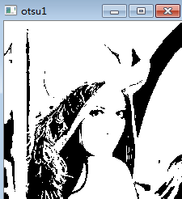
三、Matlab辅助
[cpp] view plain copy
- I=imread('d:\lena.jpg');
- I=rgb2gray(I);
- figure
- subplot(1,2,1)
- imshow(I);
- title('原图')
- [width,height]=size(I);
- level=graythresh(I);
- BW=im2bw(I,level);
- subplot(1,2,2)
- imshow(BW);
- title('otsu算法阈值分割效果图');
